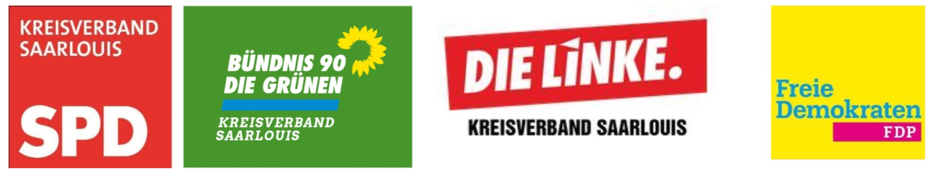
Beschlussvorschlag
Sicherstellung der stationären Gesundheitsversorgung im nördlichen Teil unseres Landkreises

Anfang März wurde öffentlich bekannt, dass das Krankenhaus Lebach bis Juli 2020 geschlossen werden soll. Wenngleich die Cusanus Trägergesellschaft Trier als Träger des Krankenhauses dieses Datum nicht bestätigt hat, war damals von einem „Schließungsszenario“ die Rede, das alle an der Krankenhausplanung Beteiligten, insbesondere den Landkreis Saarlouis, sehr überraschte. Denn bis vor kurzem ging man noch davon aus, dass angekündigte Sanierungs- bzw. Baumaßnahmen zur Modernisierung des Hauses erfolgen sollten, zumal schon dazu entsprechende Rodungen im Umfeld durchgeführt worden sind.
Die angekündigte Schließung wurde begründet mit einem jährlichen Millionendefizit und einem großen Sanierungsstau.
Die dadurch ausgelöste heftige öffentliche Diskussion über die Erhaltung des Krankenhauses Lebach und die Zukunft der stationären Gesundheitsversorgung im Nordsaarland ist ein Beleg dafür, wie bedeutsam und folgenschwer eine solche Entscheidung für die Menschen in der Region ist. Die Reaktionen reichten von Protest und Empörung auf der kommunalen Ebene bis zu Betroffenheit und Enttäuschung bei den Beschäftigten. Zudem bestreitet die Mitarbeitervertretung (MAV) des Hauses die Verlustzahlen und spricht von einer gestiegenen Auslastung im Jahr 2019 von ursprünglich 60 auf jetzt 80 Prozent.
Bedingt durch die Corona Krise wurde auf Wunsch des Gesundheitsministeriums zur präventiven stationären Sicherstellung der Versorgung der Bevölkerung eine eigene Covid-Isolierstation mit 44 Betten eingerichtet. Offensichtlich wird das Krankenhaus doch noch gebraucht und bleibt bis auf Weiteres in Betrieb.
Bemerkenswert ist, dass die rund 500 Beschäftigten trotz hoher physischer und psychischer Belastung, auch verbunden mit der Angst vor einer Schließung und unsicheren beruflichen Zukunft nach wie vor professionell und sehr engagiert in ihrem Krankenhaus arbeiten, um die Patienten optimal zu versorgen.
Der Kreistag bedankt sich für dieses Engagement erklärt sich solidarisch mit den berechtigten Forderungen der Beschäftigten zum Erhalt ihres Krankenhauses.

Ausgelöst durch die Corona Pandemie und den erfolglosen Versuch der Errichtung einer Nordsaarlandklinik durch die Landesregierung, hat die Hildegard Stiftung als Gesellschafterin der Trägergesellschaft des Krankenhauses Lebach in einem Brief an die Mitarbeiterinnen und Mitarbeiter angekündigt, Alternativen zur Schließung in den Blick zu nehmen und eine Fortführung des Krankenhausbetriebes anzustreben.

Der Kreistag begrüßt die Ankündigung der Fortführung des Krankenhausbetriebes und sieht darin eine große Chance, die stationäre Gesundheitsversorgung im nördlichen Landkreis dauerhaft sicherzustellen.

Der Kreistag unterstützt die Ankündigung des Trägers, mit einem erweiterten Medizinkonzept den Standort zu stärken und damit auch das Krankenhausangebot im nördlichen Saarland insgesamt zu verbessern.

Der Kreistag erwartet, dass neben den Überlegungen zum rein wirtschaftlichen Betrieb eines Krankenhauses, insbesondere in katholischer Trägerschaft, auch christlich soziale Werte und Aspekte der vertrauensvollen Zusammenarbeit mit dem Personal berücksichtigt werden.

Der Kreistag beschließt darüber hinaus folgende Forderungen:

- die zeitnahe Vorlage eines tragfähigen Zukunftskonzepts zur nachhaltigen stationären Gesundheitsversorgung der Bevölkerung am Standort Lebach durch den Krankenhausträger.

- eine Verbesserung der Finanzausstattung des Krankenhauses in Lebach durch eine Erhöhung des Investitionskostenzuschusses durch das Land, um ein erweitertes Medizinkonzept und somit eine Verbesserung der stationären Gesundheitsversorgung in der Region zu gewährleisten.

- im Rahmen einer deutlich erweiterten staatlichen Förderung die verlässliche Zusage des Trägers in Richtung einer langfristigen Standortsicherung mit angemessenen Arbeitsbedingungen der Beschäftigten.

- eine Anpassung und Weiterentwicklung des Krankenhausplanes für das Saarland durch das Gesundheitsministerium bis spätestens nach der Sommerpause mit einer klaren Positionierung zum Standort Lebach.

- ein klares Bekenntnis der Landesregierung für den Vorrang des Betriebs von Krankenhäusern durch öffentliche oder gemeinnützige Krankhausträger vor Privaten.

- eine grundsätzliche Reform der Krankenhausfinanzierung unter dem Gesichtspunkt, dass unser Gesundheitssystem auch Teil der Daseinsvorsorge ist und betriebswirtschaftliche Anreize nicht Vorrang haben dürfen vor dem gesundheitlichen Wohl der Patienten.

- die Durchführung eines zeitnahen Abstimmungs- und Informationsgespräches zur Zukunft des Krankenhauses Lebach unter Beteiligung der Gesundheitsministerin, des Landrats, des Kreistags, der Stadt Lebach, dem Trägervertreter, der Mitarbeitervertretung und der Bürgerinitiative.

